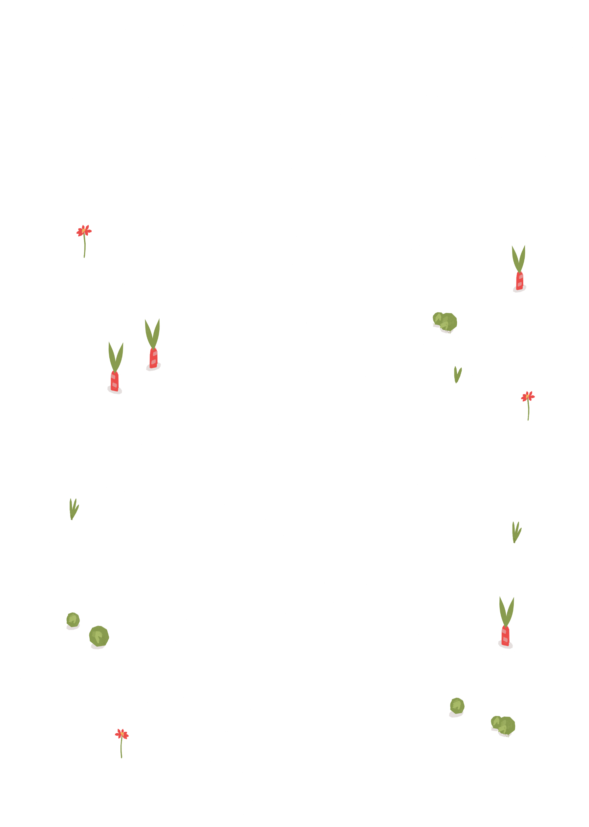
Radi by sme založili komunitnú záhradu

V prípade záujmu zapojiť sa kontaktujte:

.........................................................................................

Čo by ste radi pestovali?

.........................................................................................

.........................................................................................

.........................................................................................

.........................................................................................

.........................................................................................

Viac info o komunitných
záhradách nájdete na:

